أفلاطون 428-348 قبل الميلاد
كلمة فلسفة أتت من الكلمة اليونانية فيلو ومعنها الحب أو صديق، وكلمة صوفيا، والتي تعني الحكمة. وبالتالي و الفلسفة تعني حب الحكمة، والفيلسوف ينظر إلى الحكمة كصديق له.
أفلاطون هو واحد من الفلاسفة الأكثر شهرة والأكثر قراءة على نطاق واسع . على الرغم من انه تأثر في المقام الأول من سقراط ، مما أثر على شخصية أفلاطون الرئيسية في العديد من الكتابات وحاول اٌفلاطون الإجابة عن سؤال من هو الإنسان. هو يقسم الإنسان إلى جسم وروح وأن الجسم والروح ينتميان لعالمين مختلفين, الجسم ينتمي للعالم المحسوس وعندما يموت الإنسان فإن الروح تصعد إلى عالم الغيب الأبدي الذي لايمكن أن نحس به وسماه أفلاطون بعالم المثل العليا.أفلاطون هو الشخص المثالي في فلسفته . كان أفلاطون هو الفيلسوف المثالي والذي حدد مخطط لوصف الأشياء المعينة عن طريق تحديدها وفقا لخصائصها . لم يقبل أفلاطون وجهة نظر أرسطو حول وظيفة الإنسان .
وأوضح أفلاطون أن الروح هي مثل حوذي مع اثنين من الخيول. السائق الذي يسوق الخيول، هو نموذج العقل لدينا. الحوذي يجب أن يتأكد من أن الخيول تسير في نفس الاتجاه. احد الحصانين لونه أسود. وهو صورة لما تريده وترغب فيه. يمكن أن يكون أي شيء إبتداء من الكثير من المال والسلطة إلى الرغبة في الحلويات. لن يكون جيدا إذا كان الحصان الأسود وحده من سيحدد الاتجاه . الحصان الآخر لونه أبيض. وهو صورة لإرادتنا، ليس جيدا أن يكون هو من سيحدد الاتجاه. يجب على السائق كبح جماح كل من الخيول، أن لدينا رغبات وإرادة. والشخص الذي يعيش مع الاعتدال، والشجاعة والحكمة، هو الإنسان الجيد ، يعتقد أفلاطون.
في زمن أفلاطون كان الأغلبية يرون أن هناك فرق بين نفوس الرجال الأحرار والعبيد، وبين الرجل والمرأة. كانوا يعتقدون أن روح الرجل هي أكثر تطورا من روح المرأة، وأن العبيد لهم روح أقل تطورا من الرجال الأحرار. ا أفلاطون لم يكن متفقا أن هناك خلافا بين نفوس الناس ، ويعتقد أن كل شخص ينبغي أن يعامل على قدم المساواة.

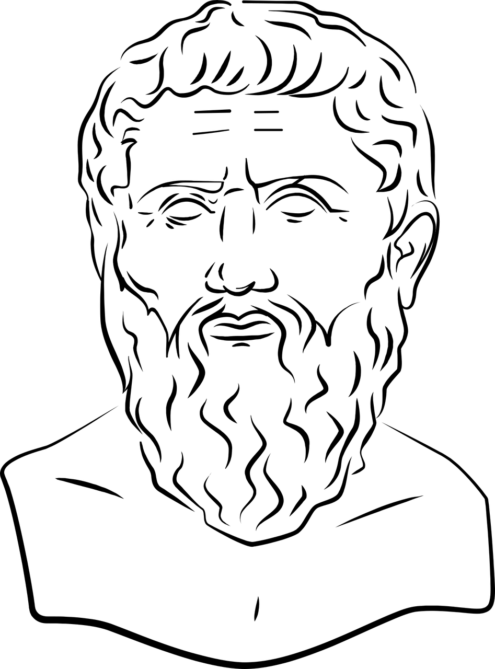
Illustrasjon: Pixabay

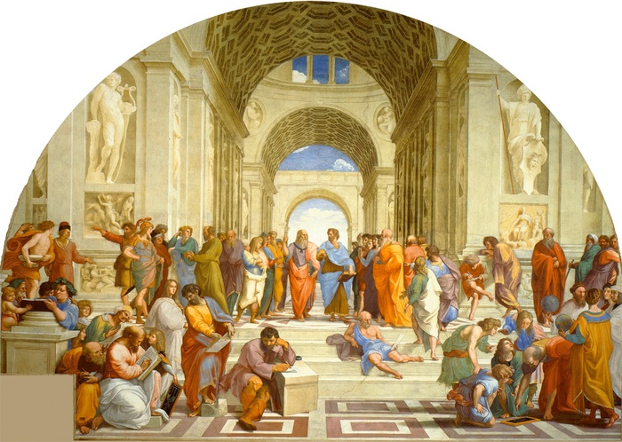
Illustrasjon: Pixabay

أرسطو 384-322 ق م

كان أرسطو تلميذ أفلاطون، ولكن كان لديه وجهة نظر مختلفة عن أفلاطون. وكان حريصا على تحصيل المعرفة على كل الذين يعيشون في البرية. كان مهتما كذلك بالحيوانات والنباتات. اهتمامه بالحياة في البرية أثرت على نظرته للإنسان. اختلف أرسطو مع أفلاطون. وأعرب عن اعتقاده أنه لا يوجد عالم الأفكار، توجد فقط أشكال مختلفة للحياة.
رأى أرسطو أن كل شيء في الطبيعة قد تغير باستمرار. وأعرب عن اعتقاده أن التغيير أمر جيد، لأن الطبيعة تعمل بشكل جيد.حبة البلوط الملقات على الأرض، قد تغيير لتصبح شجرة البلوط الكبيرة، وتغيير ،بيضة شرغوف لتصبح ضفادع. كل الأشياء في الطبيعة تتغير من أجل الوصول إلى أهدافها. بالنسبة لأرسطو، فالروح هي الطريقة المختلفة اللحياة والتطورالذي تعرفه - الضفدع عليه أن يقفز وينقنق، انها روح الضفدع هي التي تعطيه الحياة ، وإذا داست سيارة ضفدع فإن ال إذا كان يحصل على تشغيل الضفدع على سيارة، ويختفي كل من الجسد والروح، لأن الضفدع لم تعد قادرة على القفز وتنقنق.
أرسطو يعتقد أن الإنسان يتطور عندما يستخدم الحس السليم والقدرة على التفكير. عندها سيعيش الناس حياة طيبة. الفيلسوف، يعتقد أن هناك اختلافات بين الناس، وأنه لن يقبل أن العبيد أو المرأة اهم نفس الفرص المتاحة للرجل حر.
قال أرسطو أن الرجل الذي يريد أن يكون سعيدا،عليه أن يمتلك القدرة على استخدام إمكانيته على التفكير. وأعرب عن اعتقاده أن الناس الأذكياء والحكماء دائما يصبون ولا يخطئون أبدا. ونحن نفعل الشيء الصحيح عندما نتبع الوسطية. وهذا يعني أنه من المناسب أن نظهر الشجاعة، ولكن من الخطأ أن نكون جبناء أومتهورين. إنه من الصواب أن نكون أسخياء، ولكن من الخطأ أن نكون إما بخلاء أو. مسرفين.

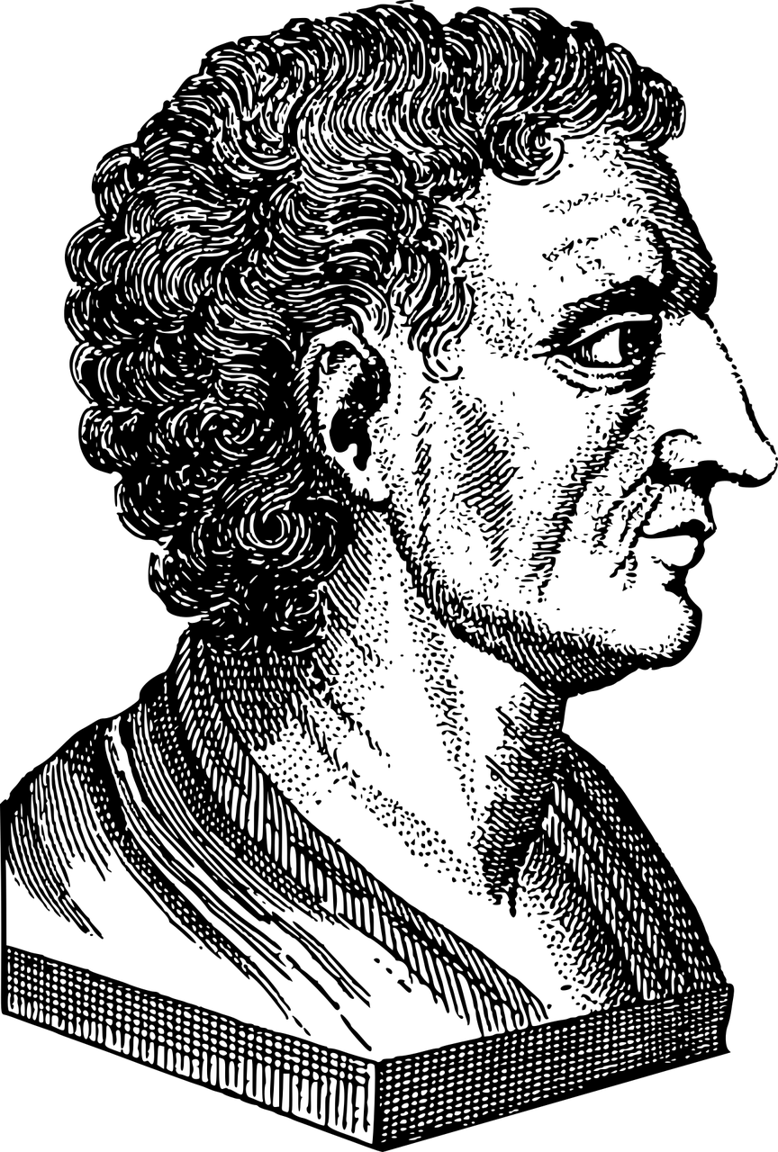
Illustrasjon: Pixabay

